Podľa platných predpisov o sústavnom vzdelávaní, Výbor SKZL pre vzdelávanie pridelil vzdelávacej akcii
( VA 82/2026_SR) 8 kreditov

Účastnícky poplatok :
Registrovaný zubný lekár – člen SKZL 290 ,- €
Registrovaný zubný lekár – nečlen SKZL 435,- €

Číslo účtu: SK29 0200 0000 0021 2040 2353 VÚB banka
Variabilný symbol: uveďte vaše registračné číslo v SKZL
Špecifický symbol: 822026
Poznámka: Vaše priezvisko

Účastnícky poplatok sa realizuje výhradne prevodným príkazom najneskôr do 20.11.2026.

Ako doklad o zaplatení Vám bude vydané potvrdenie o účasti na kongrese.

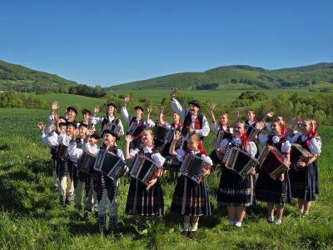
Harmoniková akadémia Jozefa Opatovského

Zmluvné podmienky
Zmluvné vzťahy medzi účastníkom a organizátormi vychádzajú z Občianskeho zákonníka a sú upravené nasledujúcimi všeobecnými podmienkami účasti na akciách.
Prihlásenie: Účastník je prihlásený na akciu záväzne po odoslaní prihlášky a zaplatení poplatku na účet organizátora v stanovenom termíne. Organizátor si vyhradzuje právo vrátiť prihlášku a platbu v prípade prekročenia kapacity prednáškovej sály.
Cena účastníckeho poplatku je stanovená podľa Z. č. 18/96 Z. z. a v znení jeho noviel a zahŕňa organizačné, technické zabezpečenie podujatia, odbornú knihu, prenájom priestorov, prednášajúcich, občerstvenie, obed, večera, spoločenský večer, parkovanie. Platba sa realizuje výhradne prevodným príkazom.
Storno poplatky a podmienky: Všetky zmeny a storno prihlášky príjme organizátor výhradne písomne. V prípade, že účastník zruší svoju účasť viac ako 10 dní pred začiatkom akcie, bude mu vrátené 100% platby. Účastník, ktorý zruší účasť neskôr, si musí nájsť náhradníka, inak poplatok prepadá. Prípadnú zmenu účastníka je potrebné nahlásiť organizátorovi. Svojim podpisom na prihláške účastník potvrdzuje, že súhlasí so zmluvnými podmienkami.

Ubytovanie si zabezpečí a hradí každý účastník sám.
Možnosť rezervovať si ubytovanie na tel.č.: +421 32 655 11 55, +421 905 068 965, Hotel Panoráma, Trenčianske Teplice

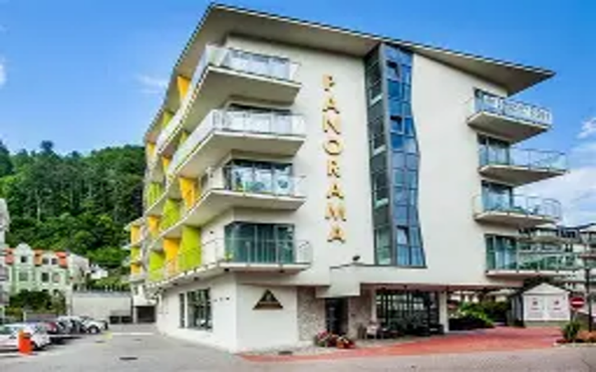

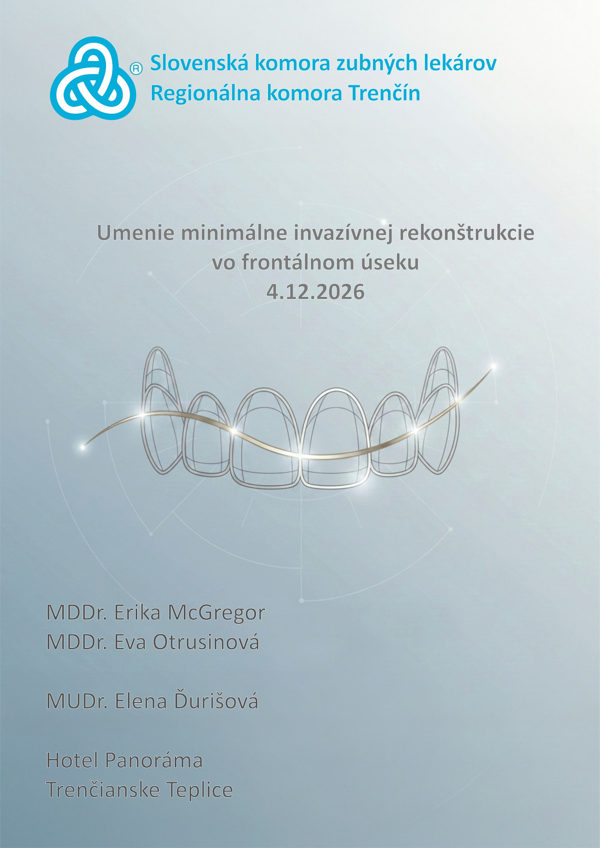


Slovenská komora zubných lekárov
Regionálna komora Trenčín

Umenie minimálne invazívnej rekonštrukcie vo frontálnom úseku
HOTEL PANORÁMA, TRENČIANSKE TEPLICE
4. december 2026
PROGRAM 04.12.2026 ( piatok )
08:00-08:30 Registrácia účastníkov a uvítacie občerstvenie
08:30 - 12:30 MDDr. Erika McGregor a MDDr. Eva Otrusinová
Umenie minimálne invazívnej rekonštrukcie vo frontálnom úseku
Doobedňajší program
- Prirodzené zuby, starnutie zubov
- Estetické pravidlá
- Výber farby
- Typy a výber kompozitov
- Plánovanie
- Fotenie a práca s fotodokumentáciou
- Detailné štrukturálne mapovanie fotografie
- Bielenie
- Nástroje, práce so štetcom
- Kofferdam

12:30 – 13:00 Prestávka na obed
13:00 - 17:00 MDDr. Erika McGregor a MDDr. Eva Otrusinová
Umenie minimálne invazívnej rekonštrukcie vo frontálnom úseku
Popoludňajší program
- Práca so silikónovým kľúčom
- Stratifikácia- vývoj v posledných rokoch
- Efekty
- Finishing
- Polishing
- Kontroly
- Spolupráce s ortodonciou
- Komplexná rekonštrukcia
- Ošetrenie detského pacienta vs dospelého pacienta
- Kompozit vs keramika
- Detailné spracovanie času ošetrenia

17:00 – 18:00 MUDr. Elena Ďurišová
Ako pracovať a cvičiť bez bolesti
18:00 – 18:30 Večera
Od 18:30 hod Spoločenský večer
Harmoniková akadémia Jozefa Opatovského a DJ Zmena programu vyhradená!

MDDr. Erika McGregor
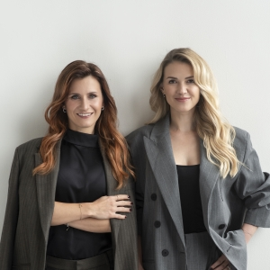
Zubní lékařství jsem vystudovala na LF Univerzity Karlovy v Hradci Králové. Už jako studentka jsem chodila asistovat na kliniku Dental Oﬃce H33. Od roku 2013 zde působím jako zubní lékařka se specializací. Během let jsem se vyprofilovala a úzce se specializuji na estetické dostavby předních zubů, estetické protetické ošetření a mikroskopickou endodoncii. Moje práce i komunikace s pacienty mě velmi baví a naplňuje. Pořád pracuji na zlepšování a zdokonalování mých postupů. Vzdělávám se jak na půdě ČR, tak mimo ni. Své poznatky a zkušenosti chci předávat dále. Od roku 2024 vedu praktické kurzy na přímé kompozitní dostavby. V lednu 2025 vyšla má kniha My Cookbook - fotoprotokoly k přímým estetickým dostavbám.

MUDr. Eva Otrusinová
Jsem zubní lékařka se specializací na minimálně invazivní a estetickou stomatologii. Na své práci miluju možnost spojit preciznost s kreativitou a pomáhat lidem k přirozenému, zdravému úsměvu. Věnuji se neustálému vzdělávání, pravidelně navštěvuji odborné kurzy v Česku i zahraničí, a do své praxe přináším moderní, šetrné postupy, které respektují přirozené zubní tkáně. V roce 2023 jsme si s kolegy splnili sen a otevřeli vlastní kliniku Čechyňka v centru Brna – místo, kde můžeme přistupovat k pacientům individuálně a s důrazem na kvalitu a estetiku.

MUDr. Elena Ďurišová
primárka Reumatologicko-rehabilitačného centra pre liečbu bolesti pohybového aparátu Hlohovec,
absolventka LF UJEP Brno, členka viacerých odborných spoločností, autorka početných prednášok
na odborných podujatiach s medzinárodnou účasťou i pre laikov; aktérka mnohých rozhlasových a televíznych relácií.
Autorka mnohých publikácií (pričom kniha „Osteoporóza – tichý zlodej kostí (cvičenie pri
bolestiach chrbtice)“ a kniha s CD „Ženské bolesti chrbtice – sterilita, inkontinencia, osteoporóza“
boli ocenené Slovenskou lekárskou spoločnosťou za najlepšie publikácie roka). Jej už šiesta kniha s CD „Bolesti chrbtice, kĺbov, kostí (špeciálne cvičebné zostavy) bola vydaná v reedícii v r. 2022.
Atestácie a certifikačná spôsobilosť:
– atestácia v odbore interného lekárstva
– atestácia v odbore reumatológie
– atestácia v odbore fyziatria, balneológia a liečebná rehabilitácia
– medzinárodné certifikáty naturálna medicína
– akupunktúra
– laseroterapia
– certifikát osteodenzitometria
– certifikát myoskeletálna medicína
– rádiodiagnostika
– IOF certifikát diagnostika osteoporózy s denzitometriou
2009 – vyznamenanie za mimoriadne výsledky dosiahnuté v poskytovaní zdravotnej starostlivosti
a za celoživotnú prácu v oblasti zdravotníctva
2012 – vyznamenanie kolektívu Reumatologicko-rehabilitačného centra za rozvoj a dosiahnuté
výsledky v oblasti reumatológie, fyziatrie, balneológie a liečebnej rehabilitácie.
2013, 2023 – udelené medaily za zásluhy o Slovenskú lekársku spoločnosť
2014 – laureátka „Slovenka roka“ v kategórii zdravotníctvo
2018 – ocenenie odbornými spoločnosťami
2018 – ocenenie Reumatologicko-rehabilitačného centra – prvé miesto v rebríčku najzdravších
firiem v regióne
2021, 2022 - udelenie novinárskej ceny KROK
2023- sumárne XVI. ročníkov celoslovenského Kurzu kinezioterapie pri osteoporóze

